**МБДОУ Кашарский д/с №2 «Сказка»**

**Фотоотчет**

**летнего мероприятия в дежурной группе**

Учитель-логопед Готовец Евгения Алексеевна

**Тема: «Домашние и дикие животные»**

**Цель:** Обобщить и систематизировать знания о домашних и диких животных.

**Задачи:**

1. развитие речи;

2. расширение словарного запаса;

3. развитие двигательной активности;

4. дать возможность проявить творческую инициативу.

**Ход мероприятия:**

1. Беседа о домашних и диких животных.

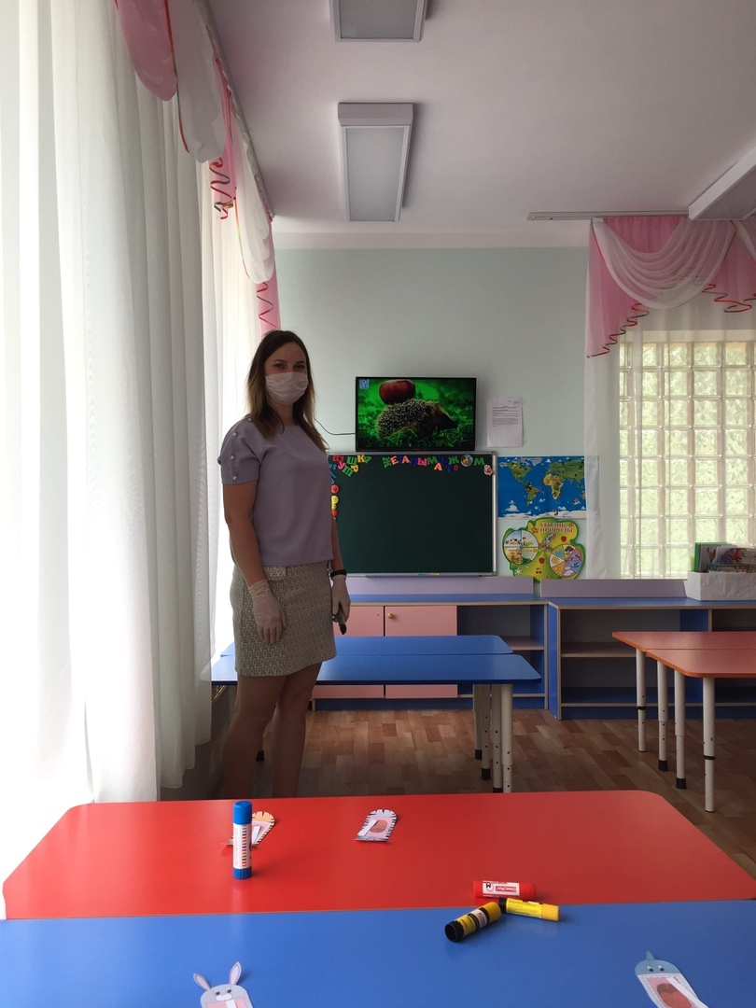 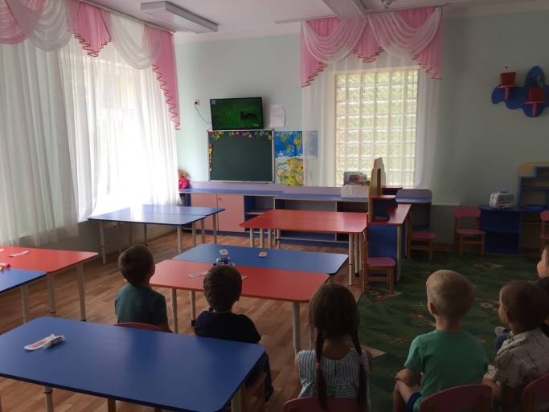

Просмотр фильма о животных.

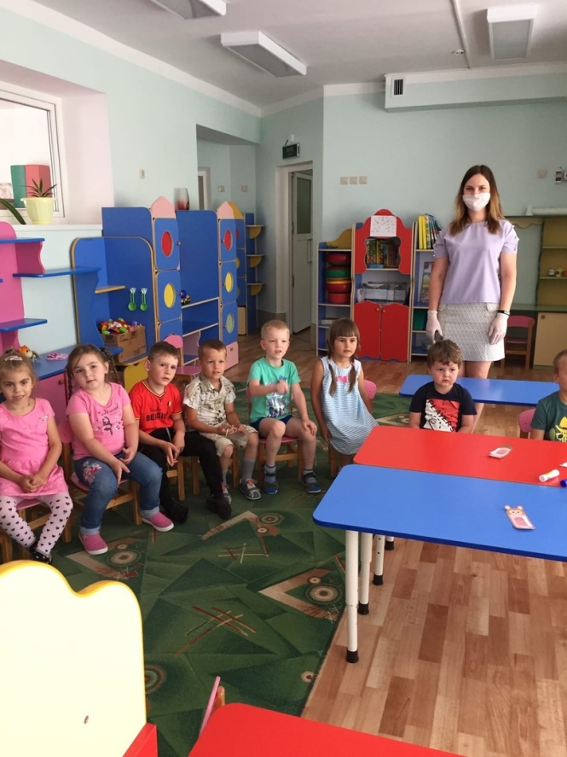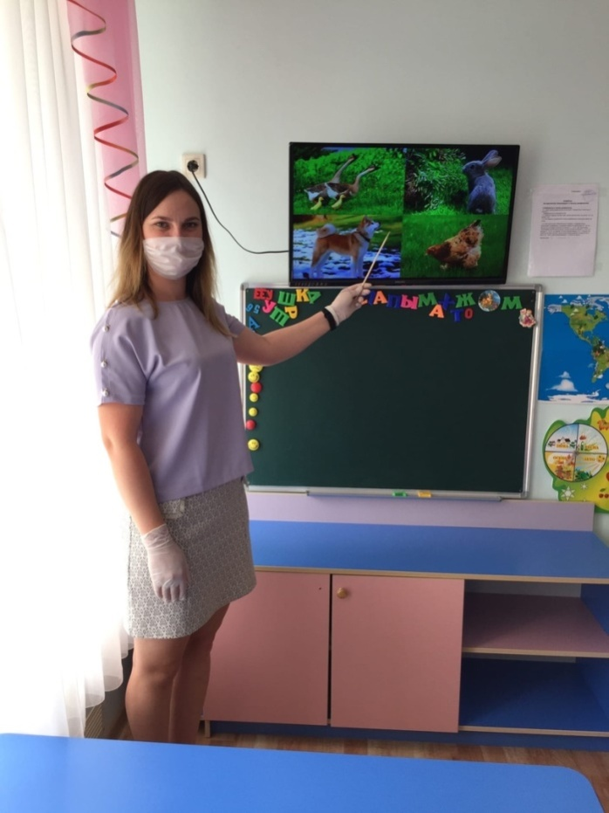

2.Игра дидактическая «Веселая ферма и дикий лес»

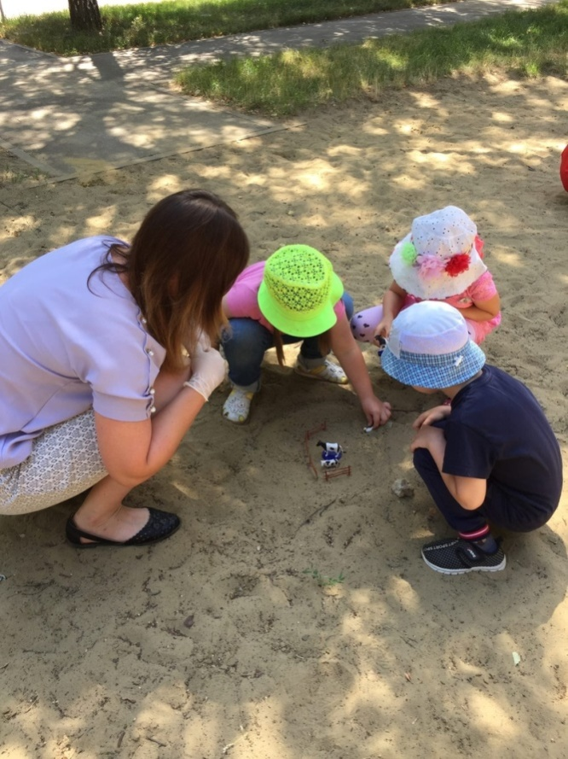 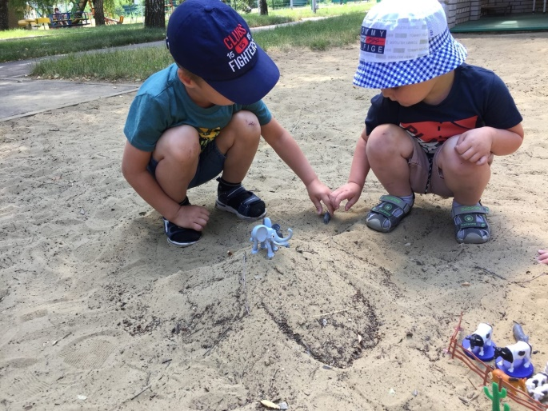

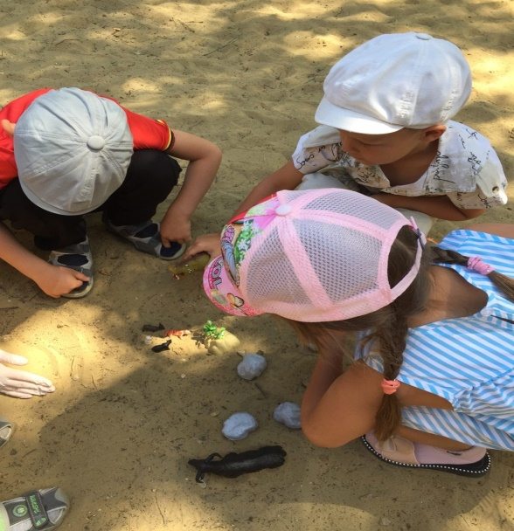 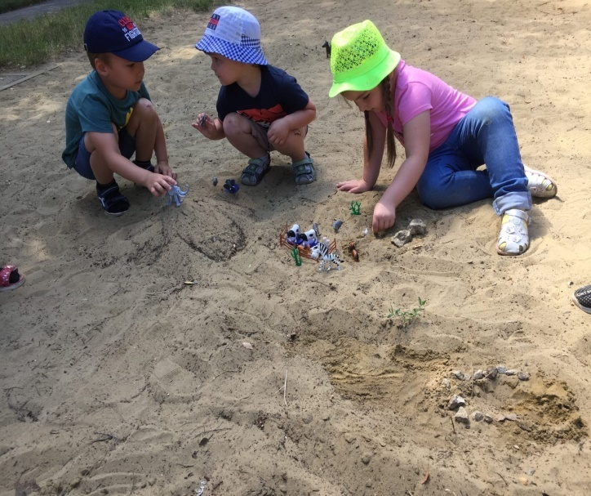

3. Физминутка «Хомка»

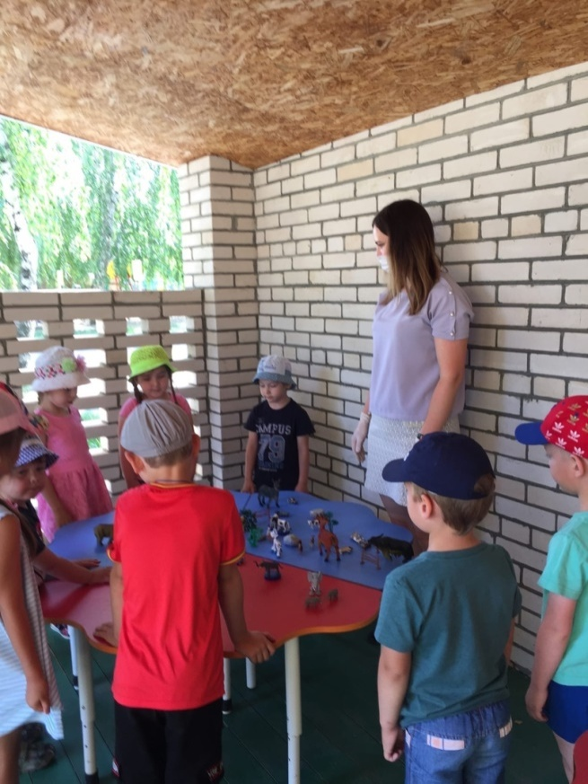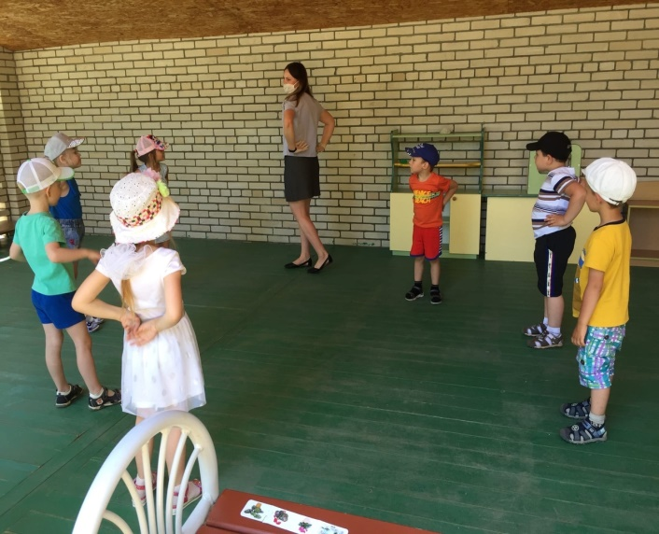

4.Поделка из бумаги «Веселые зверята»

